上博简《武王践阼》补释一则
悠哉
中山大学中文系
《上博七·武王践阼》与今本《大戴礼记·武王践阼》的内容基本相同，二者可以互相校读。根据简文抄写的风格，复旦大学研究生读书会将第1简到第10简视为甲本，将第11简到第15简视为乙本。其中，简本和今本有一段内容作如下：
今本：敬胜怠者吉，怠胜敬者灭，义胜欲者从，欲胜义者凶
甲本：怠胜义则丧，义胜怠则长，义胜欲则从，欲胜义则凶。（简3—4）
乙本：志胜欲则昌，欲胜志则△，志胜欲则从，欲胜志则凶。（简13-14）
另外，在《六韬·文韬·明传》中也有类似的内容：
义胜欲则昌，欲胜义则亡，敬胜怠则吉，怠胜敬则灭。
我们要讨论的是上文乙本中用△所代表的字，△字原篆作：
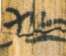乙本简14
整理者将此字径直释为“丧”，学术界从整理者释，未有疑义。其实，这种处理方法是有问题的。甲本中就有“丧”字：
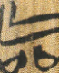甲本简1 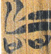甲本简4
从字形来看，△字与“丧”字有别。△字的左部为“土”。右部所从为“亡”，这可与乙本“望”字所从的“亡”相对比：
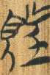乙本简11 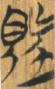乙本简11 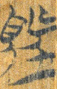 乙本简12 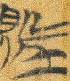乙本简13
△字的右部所从“亡”字的两“∟”笔画中间有简的裂痕，且下面“∟”笔画的竖笔显得不是很清晰。但联系“望”字所从的“亡”，△字的右部为“亡”无疑。所以，我们应将△字严格隶定为“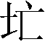”。
“”字在简文中可直接读为“亡”，“丧”与“亡”义近。而且乙本的“志胜欲则昌，欲胜志则亡”还可与《六韬·文韬·明传》中的“义胜欲则昌，欲胜义则亡”相比照。

复旦大学出土文献与古文字研究中心研究生读书会：《〈上博七·武王践阼〉校读》，复旦大学出土文献与古文字研究中心网站，2008年12月30日。

